Source:

\\tafnitdev\d$\Tafnit-Services

Changes in code only in this folder

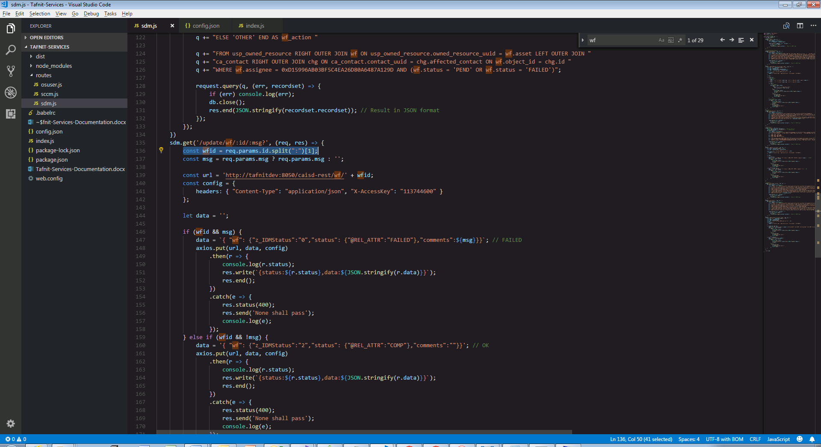

After Changes run on tafnitdev:

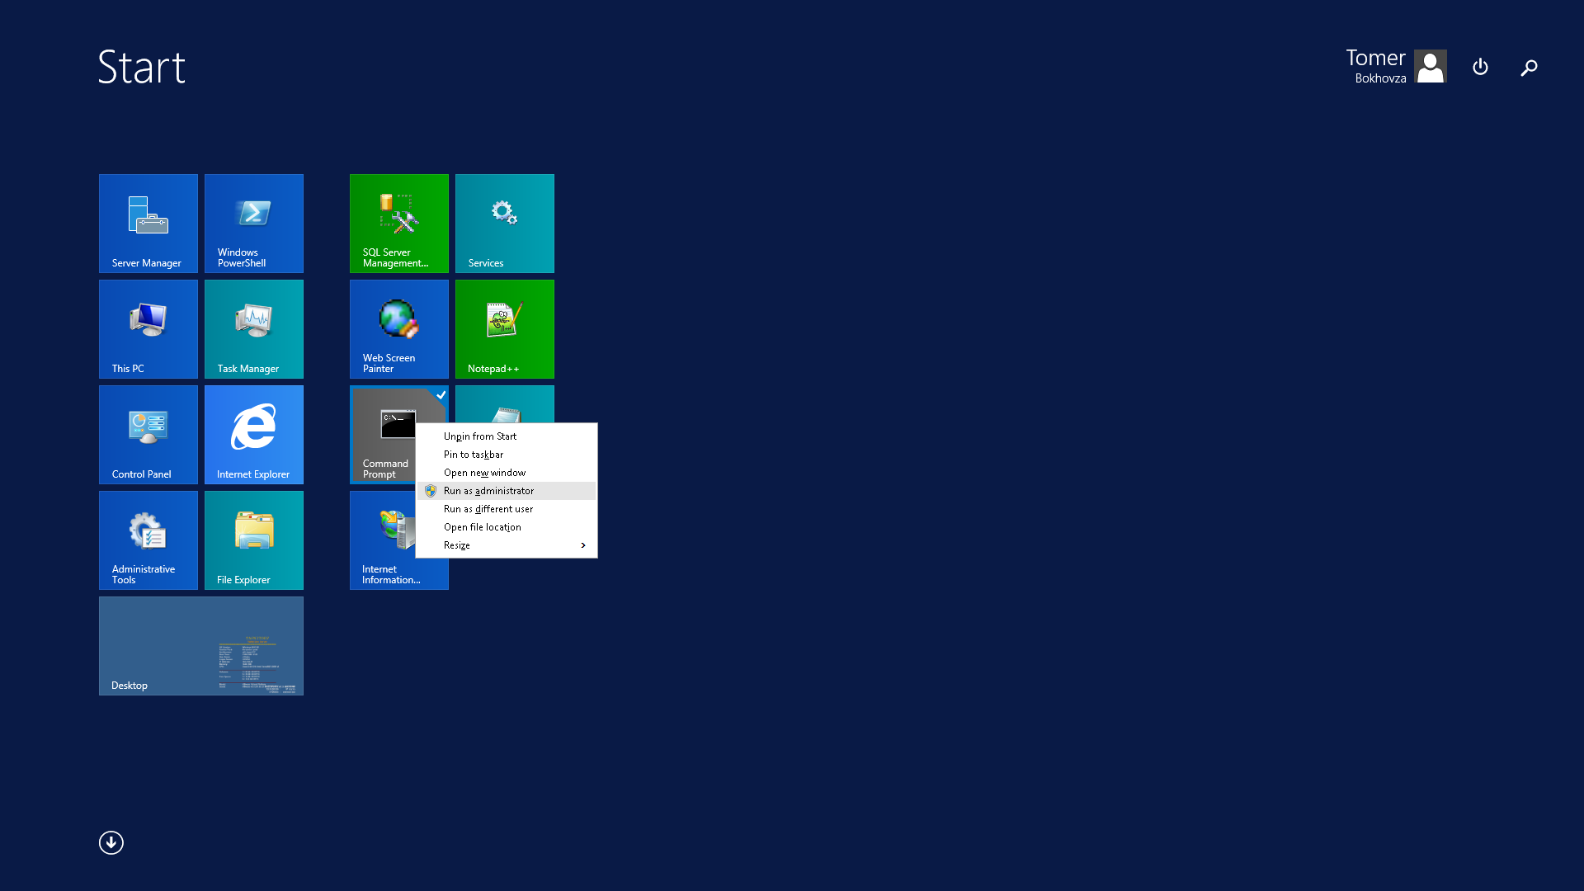

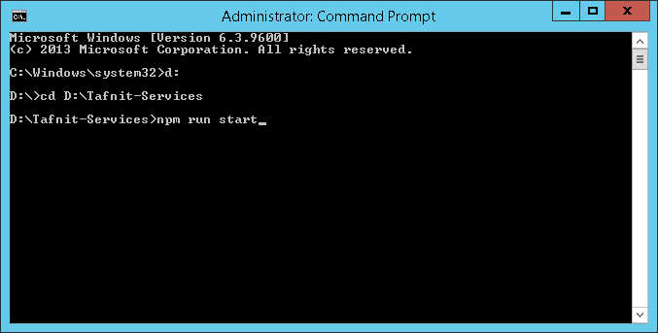

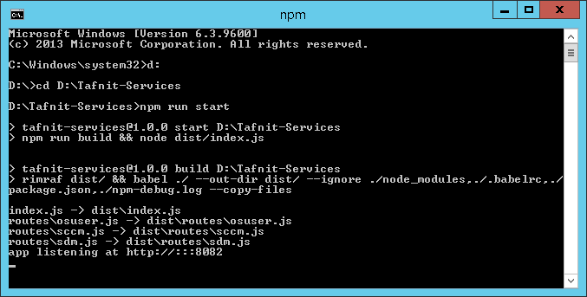

Run ok no iis ctr c for end

No iis

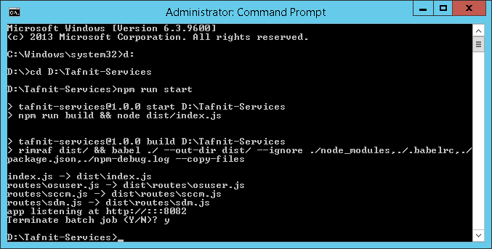

Go to dist folder copy changes and replace in C:\Program Files\iisnode\www\tafnit-services\routes

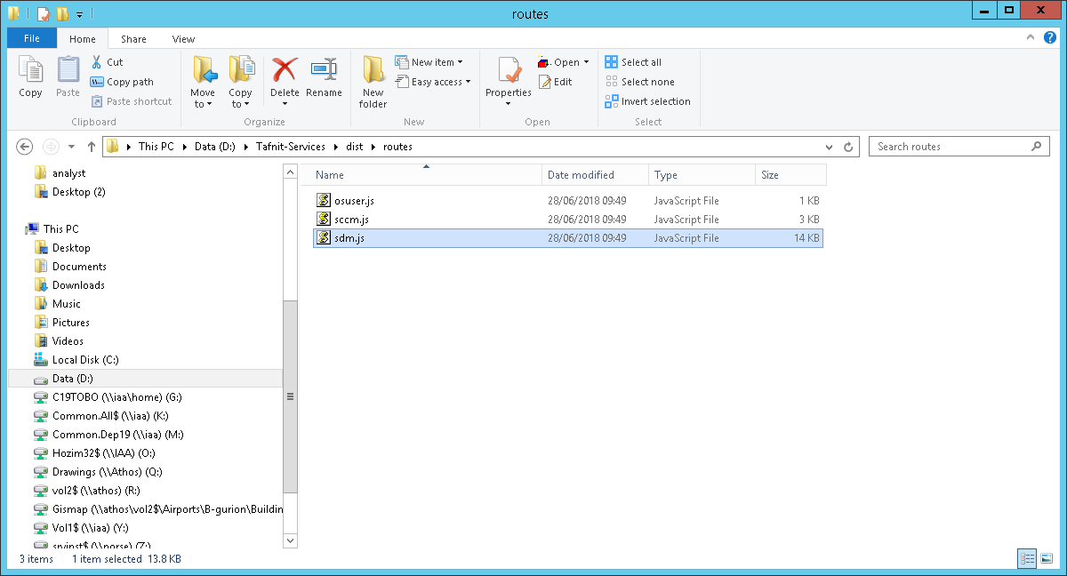

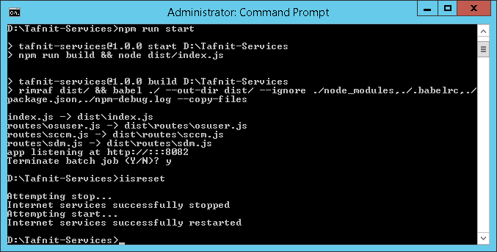

For iis only

No iis

סביבת עבודה:

**התקנת NODE JS :** [**https://nodejs.org/en/download/**](https://nodejs.org/en/download/)

**לוודא שהותקן בהצלחה וגרסא לפחות כמו בתמונה(NODE VERSION 8 ומעלה):**

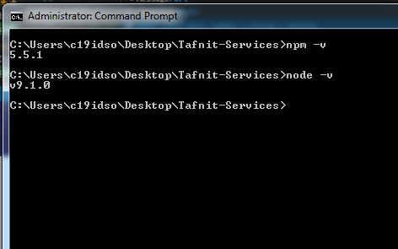

**להתקין IDE מועדף (ממליץ VScode אבל לא חייב)**

[**https://code.visualstudio.com/**](https://code.visualstudio.com/)

שינוי פרטי התחברות לDB בקובץ קונפיגורציה מתבצע בקובץ **config.json** :

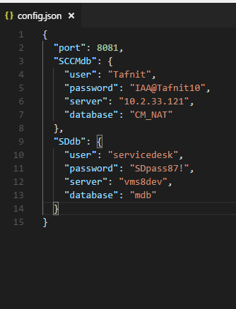

התקנת הפרויקט על שרת חדש:

**להוריד ולהתקין Node:**

ראה סביבת עבודה

**להוריד ולהתקין רכיב iisnode:**

גרסא iisnode-full-v0.2.21-x64 ומעלה.

לינק: <https://github.com/tjanczuk/iisnode/releases>

**לפתוח site בiis**

לשים לב שהפרויקט יושב בתוך הiisnode אחרי ההתקנה(יש להעביר אותו לשם).

ולהגדיר:

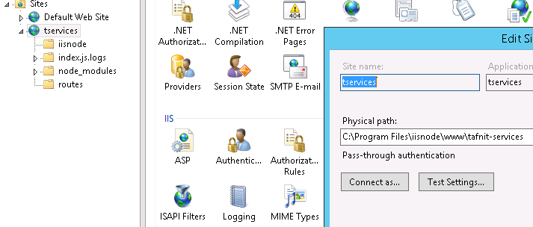

**לשים לב ש- web.config מוגדר כמו בתמונה:**

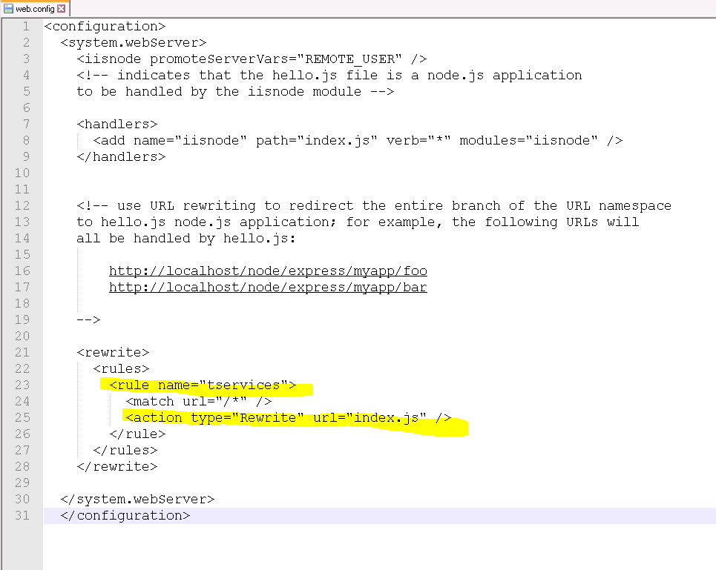

עדכון גרסא של tafnit-services:

להריץ : npm run start

להעתיק את הקבצים מספריית dist שמסומנים בתמונה:

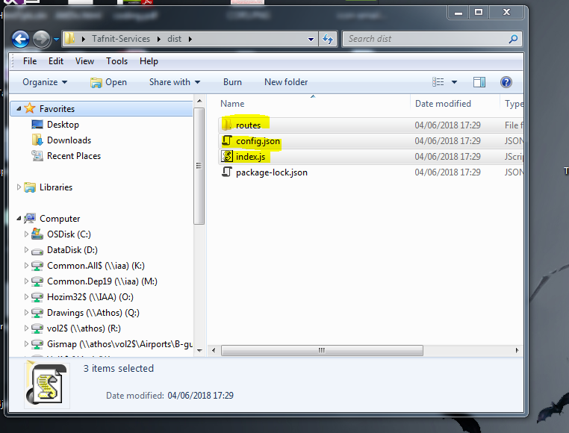

אל התיקייה בשרת (להחליף עם הקיימים).

חשוב: במידה ויש שימוש במודולים חיצוניים חדשים שהתוקנו, יש להעתיק גם את תיקיית node modules ואת הקובץ package.json.

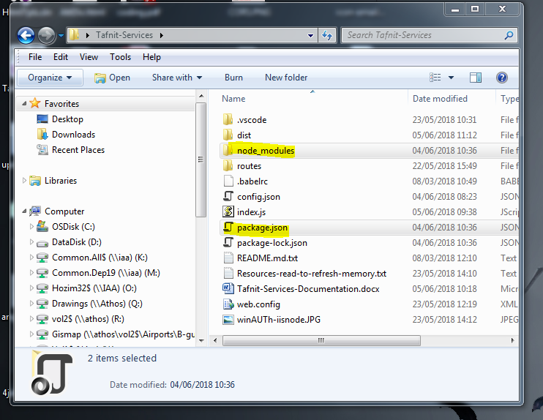

**לא לשכוח לרסט iis בסוף כל עדכון!**

**התקנת NODE:**

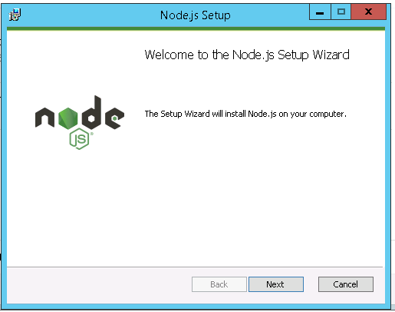

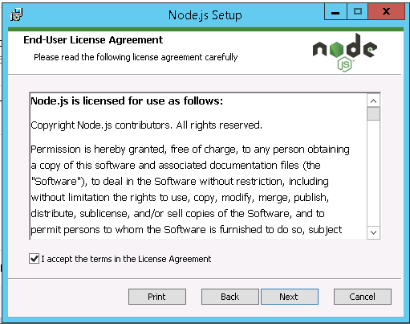

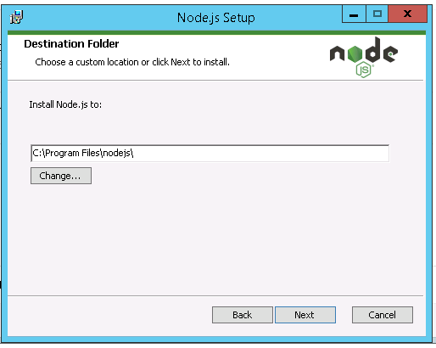

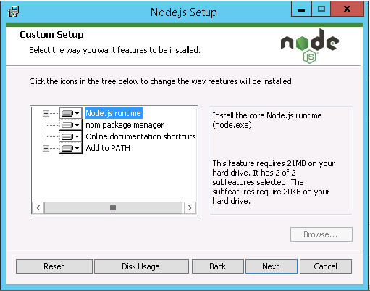

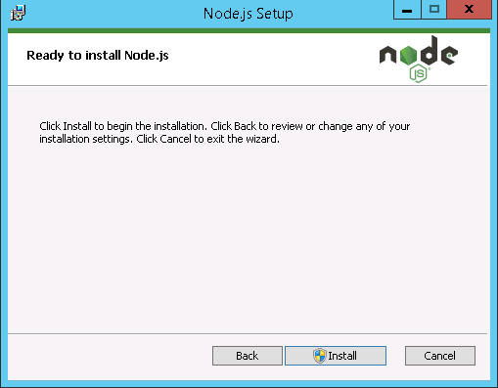

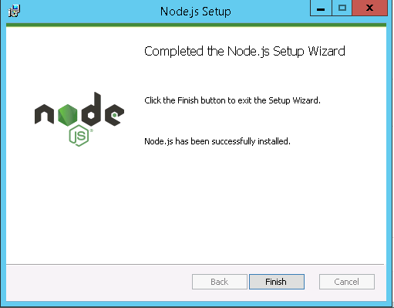

**התקנת iisnode:**



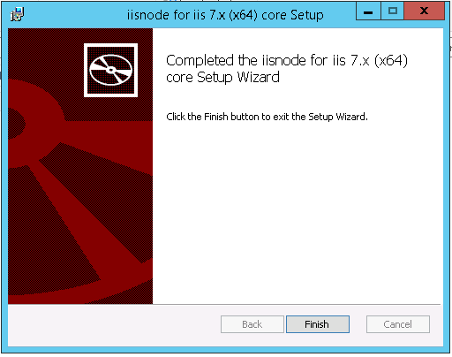

**Build after Changes:**

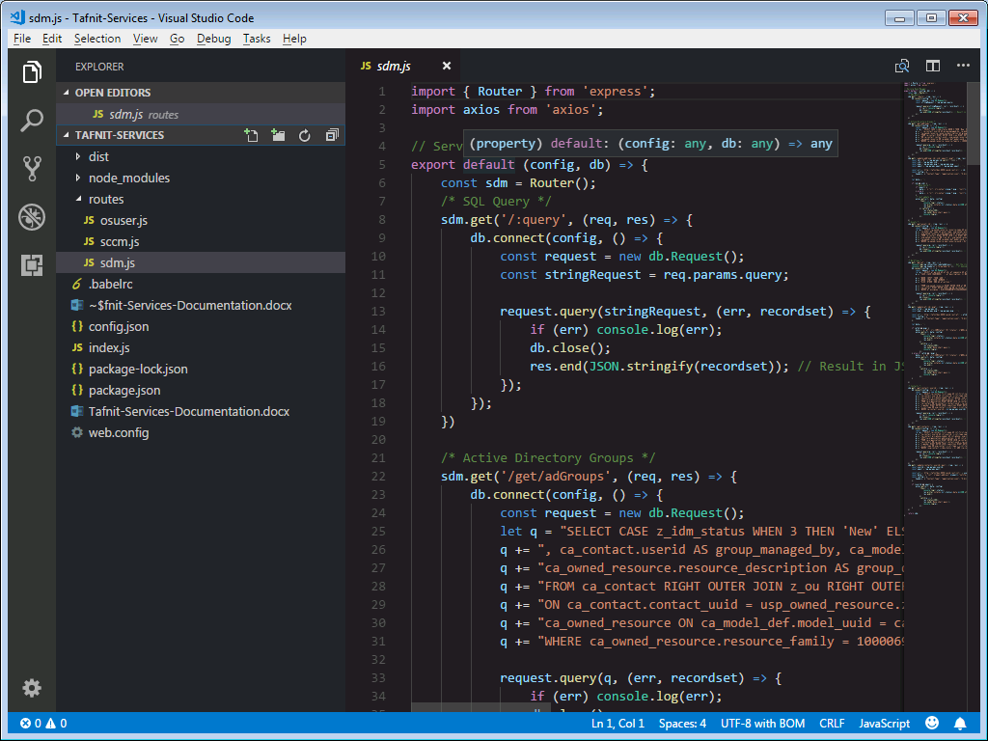

**Source:** **\\tafnitdev\d$\Tafnit-Services**

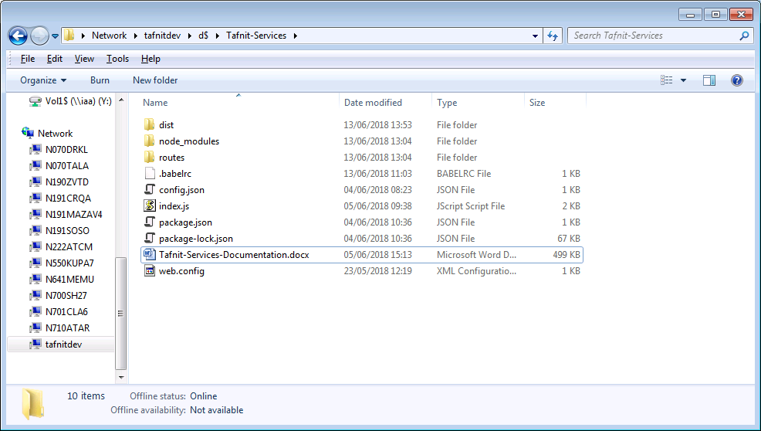

**After Changes on server side run:**

**npm run start**

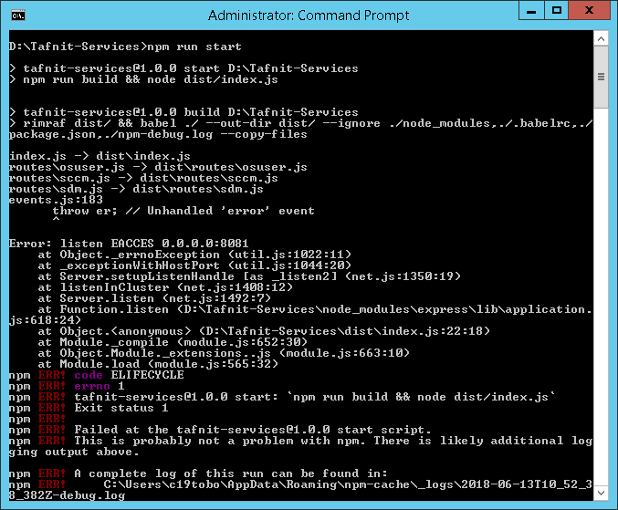

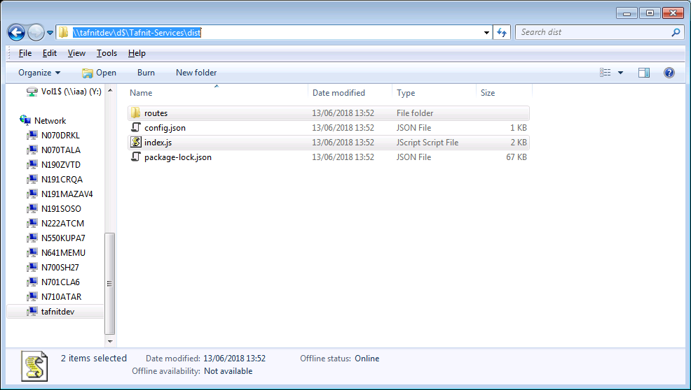

**Backup C:\Program Files\iisnode\www\tafnit-services**

**Folder.**

**From** **\\tafnitdev\d$\Tafnit-Services\dist**

**Copy index.js and routes folder to C:\Program Files\iisnode\www\tafnit-services**

**Run iisreset**

